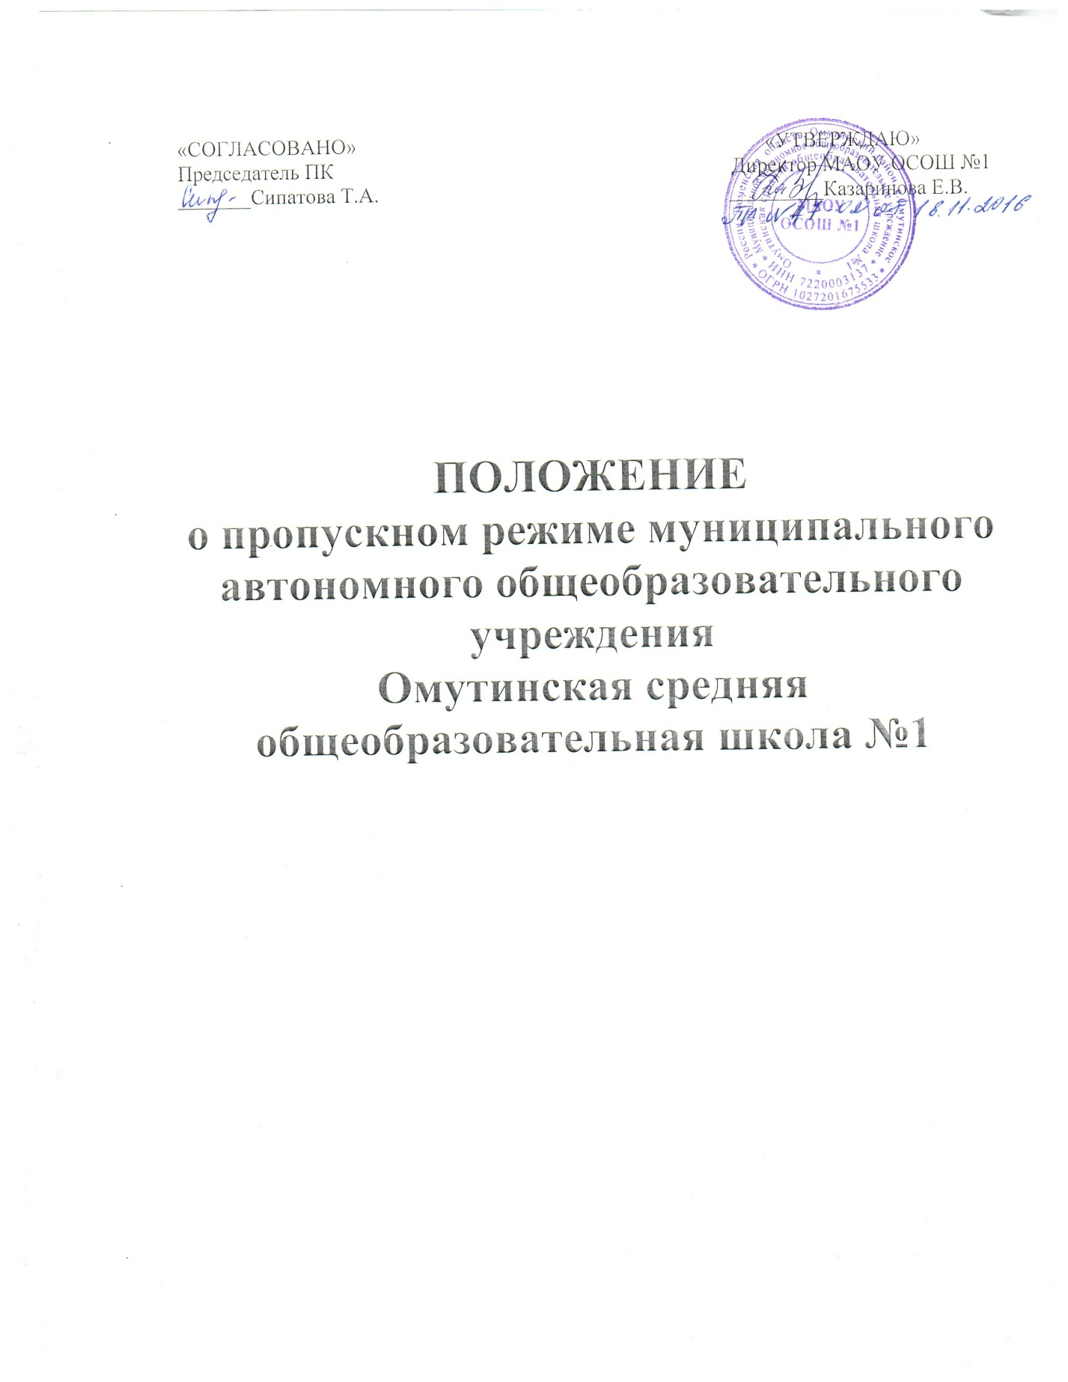

1. Общие положения.
1.1. Настоящее Положение о пропускном режиме (далее Положение) разработано в с соответствии с Федеральным законом No 273 -ФЗ «Об образовании в Российской Федерации» от 29.12.2012 г.,с целью организации системной работы по обеспечению общественной безопасности в здании и на территории МАОУ ОСОШ №1 (далее –учреждение),предупреждение террористической, экстремистской деятельности и других противоправных деяний в отношении учащихся, педагогических и иных работников учреждения.
1.2. Пропускной режим в учреждении –это порядок, устанавливаемый учреждением, не противоречащий законодательству Российской Федерации и обеспечиваемый совокупностью мероприятий и правил, исключающих возможность бесконтрольного входа (выхода) лиц в здание учреждения, въезда (выезда) транспортных средств на территорию учреждения.
Пропускной режим в учреждении обеспечивается установлением запрета на посещение учреждения лицами, не являющимися учащимися и работниками учреждения (далее –посетители) во время образовательного процесса, в часы, предусмотренные расписанием занятий и режимом работы учреждения.
1.3. Ответственными за организацию и контроль пропускного режима в учреждении являются:
а) лица, уполномоченные руководителем учреждения:
-заведующий филиалом, дежурный учитель (8.00 –18.40, в рабочие дни);
- дневной сторож – в дневное время (8.00 –17.00);
-сторож – в ночное время (19.00, 18.00 по графику работы – 7.00 час.);
- дежурная уборщица (17.00 – 18,00; 19.00).

1.4. Выполнение требований настоящего Положения обязательно для всех сотрудников, постоянно или временно работающих в учреждении, учащихся и их родителей, всех юридических и физических лиц, осуществляющих свою деятельность или находящихся по другим причинам на территории учреждения.
1.5. Сотрудники МАОУ ОСОШ No1, учащиеся и их родители должны быть ознакомлены с настоящим Положением. В целях ознакомления посетителей с пропускным режимом настоящее Положение размещается на информационном стенде в холле первого этажа здания МАОУ ОСОШ №1 и на официальном Интернет-сайте школы.
1.6. Ответственные лица за пропускной режим школы действуют согласно инструкции, утвержденной директором школы.
2. Организация пропускного режима в здании учреждения.
2.1. В целях контроля входа (выхода) посетителей ведется журнал регистрации посетителей.
Журнал регистрации посетителей
№п/п | Дата  посещения  ОУ | ФИО  посетит. | Документ  удостов.  личность | Время  входа в ОУ | Время  выхода  из ОУ | Цель  посеще ния | К кому  из раб  прибыл | Подпись  сторожа

Журнал регистрации посетителей заводится в начале учебного года (1 сентября) и ведется до начала нового учебного года (31 августа следующего года) .Журнал должен быть прошит, страницы в нем пронумерованы. На первой странице журнала делается запись о дате его заведения.
Замена, изъятие страниц из журнала регистрации посетителей запрещены.
2.1.1 Журнал ведется:
- дневным сторожем в течение всего учебного года
2.2. Пропускной режим для учащихся.
2.2.1. Вход учащихся в учреждение на учебные занятия осуществляется без предъявления документа и записи в журнале регистрации посетителей.
I смена –с 8.30 до 14.00
2.2.2. Учащиеся дежурного класса допускаются в здание школы
в 8 часов 00 минут, остальные учащиеся должны прийти в школу не позднее, чем за 10 минут до начала учебных занятий.
2.2.3. В случае опоздания, без уважительной причины, учащиеся пропускаются с
разрешения дежурного администратора или классного руководителя, опоздавший ученик должен быть допущен на урок.
2.2.4. Во время образовательного процесса ученикам не разрешается выходить из здания школы.
Выход учащихся из здания учреждения, до окончания учебных занятий, разрешается только на основании личного разрешения классного руководителя, врача или представителя администрации, а также на основании письменного
заявления родителей учащегося.
2.2.5.Категорически запрещается отпускать учащихся с уроков без разрешения
дежурного администратора, удалять учащихся с урока.
2.2.6. Выход учащихся из здания учреждения в учебных целях (учебные занятия по физкультуре, технологии, биологии и др.), во время динамической паузы,
а также на экскурсии или другие мероприятия осуществляется только в сопровождении сотрудника учреждения, ответственного за данное мероприятие.
2.2.7. Во внеурочное время для посещения дополнительных занятий или внеурочных мероприятий учащиеся пропускаются в учреждение по списку, составленному руководителем дополнительных занятий (руководителем внеурочных мероприятий) в соответствии с расписанием внеурочных занятий или мероприятий.
2.2.8. Во время каникул учащиеся допускаются в школу согласно плану мероприятий, утвержденному руководителем учреждения.
2.2.9. В случае систематического нарушения пропускного режима или правил
поведения учащиеся могут быть привлечены к дисциплинарной ответственности.
2.3. Пропускной режим для работников учреждения.
2.3.1. Вход работников учреждения осуществляется без записи в журнале регистрации посетителей.

2.3.2. Педагогическим работникам рекомендовано прибывать не позднее, чем за 15 минут до начала учебных занятий.
2.3.3. Пребывание учеников, учителей, сотрудников школы, родителей в здании школы после 21-00 требует письменного разрешения директора.
2.3.4. В нерабочее время, праздничные и выходные дни образовательное учреждение
имеют право посещать директор школы и его заместители. Остальные преподаватели пишут служебную записку с указанием времени работы, которая подписывается директором школы.
2.3.5. При проведении в выходные и праздничные дни родительских собраний,
праздничных и других мероприятий классные руководители, учителя согласовывают время прихода в школу с директором (пишут служебную записку, в которую вносятся списки посетителей). При входе в школу педагоги передают работникам охраны списки посетителей, заверенные печатью и подписью руководителя образовательного учреждения.
2.3.6. Без личного разрешения директора или письменного разрешения заместителя директора запрещается внос в школу и вынос из школы крупногабаритного школьного имущества.
2.4. Пропускной режим для посетителей учреждения.
2.4.1. Посетители –это все лица, не являющиеся учащимися и сотрудниками
учреждения. К ним относятся: родители (законные представители) учащихся, рабочие подрядных организаций, работники вышестоящих организаций, участники открытых мероприятий учреждения и др.
Посетители осуществляют вход в учреждение на основании паспорта или иного
документа, удостоверяющего личность, с фиксацией в журнале регистрации посетителей.
При наличии у посетителей ручной клади сотрудник охраны предлагает добровольно предъявить содержимое ручной клади. В случае отказа посетитель не допускается в учреждение.
Хранение на посту охраны крупногабаритных предметов посетителей
запрещено.
2.4.3. Педагогические работники, члены администрации учреждения обязаны заранее предупредить ответственного за пропускной режим о времени запланированных встреч с отдельными родителями, а также о времени и месте проведения родительских собраний.
2.4.4. Не запланированные посещения учреждения родителями разрешаются после окончания учебных занятий, а в экстренных случаях –во время перемены.
2.4.5. Родители, пришедшие встречать своих детей по окончании учебных занятий, ожидают их на улице или около поста дежурного охранника. Для родителей первоклассников в течение первого полугодия учебного года устанавливается адаптивный пропускной режим, который оговаривается отдельно классными руководителями на родительских собраниях согласно приказу руководителя учреждения.
2.4.6. Вход посетителей на классные собрания, открытые мероприятия учреждения осуществляется по списку, составленному классным руководителем (работником, ответственным за открытое мероприятие) без регистрации данных в журнале учета посетителей в присутствии классного руководителя (работника, ответственного за открытое мероприятие) или лица, ответственного за пропускной режим.
2.4.7. При выполнении в учреждении строительных и ремонтных работ вход рабочих в учреждение осуществляется по списку, составленному подрядной организацией, согласованному с руководителем учреждения, без записи в журнале учета регистрации посетителей.
2.4.8. Лица, не связанные с образовательным процессом, посещающие школу по
служебной необходимости или с проверкой, пропускаются при предъявлении документа, удостоверяющего личность, с уведомлением администрации учреждения и записью в «Журнале учета посетителей».
2.4.9. Группы лиц, посещающих учреждение для проведения и участия в массовых
мероприятиях, семинарах, конференциях, смотрах и т.п., допускаются в здание учреждения при предъявлении документа, удостоверяющего личность по спискам посетителей, согласованных и подписанных руководителем учреждения.
2.4.10.В здание школы не допускаются посетители осуществляющие рекламную и торговую деятельность. На территории школы и в ее здании запрещаются любые торговые операции.
2.4.11. Представители СМИ допускаются в образовательное учреждение только с
разрешения директора школы.
2.4.12. При несоблюдении посетителем порядка организации пропускного режима в здании учреждения лицо, ответственное за пропускной режим, незамедлительно информирует руководителя учреждения и действует по его указаниям либо применяет устройство тревожной сигнализации с целью вызова сотрудников вневедомственной охраны.
2.4.13. В случае возникновения конфликтных ситуаций, связанных с допуском
посетителей в здание общеобразовательного учреждения, дневной сторож учреждения действует по указанию руководителя образовательного учреждения или его заместителей.
2.5. Лицо, ответственное за пропускной режим, периодически осуществляет осмотр помещений учреждения на предмет выявления посторонних и подозрительных предметов.
3. Организация пропускного режима для автотранспорта на территории
учреждения.
3.1. Контроль доступа автотранспорта на территорию учреждения осуществляют:
- заведующий филиалом; дежурный учитель в рабочее время (7.30 до 18.30)-дневной сторож –в дневное время (7.00 –17.00);
- сторож –в ночное время (19.00 –7.00).
3.2. Список автотранспорта, которому разрешен доступ на территорию учреждения, утверждается приказом руководителя учреждения.
Осмотр въезжающего автотранспорта на территорию учреждения и груза не
производится.
3.4. Парковка автомобильного транспорта на территории школы и у ворот запрещена.
Стоянка личного транспорта работников учреждения на территории учреждения
осуществляется только с разрешения руководителя учреждения в специально отведенном и оборудованном месте.
3.5. После окончания рабочего дня, в выходные, праздничные дни, в ночное время въезд автотранспорта на территорию учреждения осуществляется после согласования с руководителем учреждения.
3.6. Допуск без ограничений на территорию учреждения разрешается автомобильному транспорту экстренных и аварийных служб: скорой медицинской помощи, пожарной охраны, управления ГО и ЧС, управления внутренних дел при вызове их администрацией учреждения.
3.7. Обо всех случаях въезда транспортных средств на территорию учреждения без согласования лицо, ответственное за пропускной режим, информирует руководителя учреждения.
.
4. Обязанности дневного сторожа.
4.1.Дневной сторож должен знать: -должностную инструкцию, утвержденную руководителем; – инструкцию по пропускному режиму в учреждении;
-особенности охраняемого объекта и прилегающей к нему территории;
-расположение и порядок работы охранно-пожарной сигнализации, систем экстренного вызова полиции, средств связи, пожаротушения, правила их использования;
-порядок взаимодействия с правоохранительными органами, внутренний распорядок учреждения, правила осмотра ручной клади и автотранспорта.
4.2. На посту дневного сторожа должны быть:
-инструкция по пропускному режиму в учреждении;
-телефоны дежурных служб правоохранительных органов, органов ФСБ, ГО и ЧС, аварийно-спасательных служб, администрации учреждения.
4.3. Дневной сторож обязан:
-перед заступлением на пост узнать оперативную обстановку,
проверить исправность работы средств связи, наличие средств пожаротушения, документации поста, и о выявленных недостатках и нарушениях, о заступлении на пост доложить руководителю учреждения;
-осуществлять пропускной режим в учреждение в соответствии с настоящим Положением;
-обеспечить контроль за складывающейся обстановкой в здании и на территории
учреждения;
-выявлять лиц, пытающихся в нарушение установленных правил проникнуть на территорию учреждения, совершить противоправные действия в отношении
учащихся и сотрудников учреждения, имущества и оборудования, пресекать их действия в рамках своей компетенции, и в необходимых случаях с помощью средств тревожной сигнализации вызвать группу задержания вневедомственной охраны и т.п.;
-производить обход территории учреждения согласно установленному графику обходов, при необходимости осуществлять дополнительный осмотр территории и помещений;
-при обнаружении подозрительных лиц, взрывоопасных или подозрительных предметов и других возможных предпосылок к чрезвычайным ситуациям действовать грамотно и решительно, вызвать полицию и действовать согласно служебной инструкции.
4.4. Дневной сторож имеет право:
-требовать от учащихся, сотрудников учреждения и посетителей соблюдения настоящего Положения, правил внутреннего распорядка;
-требовать немедленного устранения выявленных недостатков, пресекать попытки нарушения распорядка дня и пропускного режима;
-для выполнения своих служебных обязанностей пользоваться средствами связи и другим оборудованием, принадлежащим учреждению;
- осуществить задержание нарушителя и вызывать полицию.
4.5. Дневному сторожу запрещается:
-покидать пост без разрешения администрации учреждения;
-допускать на объект посторонних лиц с нарушением установленных правил;
-разглашать посторонним лицам информацию об охраняемом объекте и порядке организации его охраны;
-принимать от посторонних лиц какие-либо предметы на хранение;
-на рабочем месте употреблять спиртосодержащие напитки, слабоалкогольные коктейли, пиво, наркотические вещества, психотропные и токсические вещества, прибывать на объект с остаточным явлением алкогольного опьянения.
-курить в здании школы и на прилегающей к нему территории.

